**Конспект НОД в подготовительной группе "Животные Африки"**

Возрастная категория детей: 6-7 лет   
**Предметная область**: ребенок и окружающий мир, развитие речи, рисование.  
**Цель**: развивать разносторонние представления детей об окружающей действительности; уточнение, закрепление и расширение знаний о животных жарких стран.  
**Задачи**:  
**Образовательные**: расширение и закрепление знаний о животных, уточнить с детьми названия животных Африки и их детенышей, внешние признаки, их строение, чем питаются, характерные повадки. Развитие познавательного интереса, развитие логического мышления и памяти.  
**Коррекционные**: активизация речевого общения; подбор и образование существительных с уменьшительно - ласкательными суффиксами, продолжать учить отвечать на вопросы полными предложениями.  
**Воспитательные**: воспитание любви и заботы к животным, уважения и дружеских отношений друг к другу.  
**Организация образовательной среды**:  
- для мотивации: внесение в группу глобуса;  
- для проведения НОД:  
демонстрационный материал: глобус; бинокли; картинки животных для показа на занятии.  
раздаточный материал - 10штук листов с заданием ;10 штук раскрасок с животными Африки; подносы с простыми карандашами, клеем, клеенками, ножницами и цветные карандаши. Мольберт, на котором закреплен лист с названием Африка.  
Предварительная работа:  
- педагога: приобретение  
демонстративного материала, составление презентации, заучивание текста физминутки и чтение  
познавательного материала о животных.  
- с родителями: беседы, вопросы на заданную тему; изготовление родителями с детьми поделок, плакатов, докладов, масок, фигурок животных.  
- с детьми: чтение произведение Н.Романова «Ящерица без хвоста»: просмотр  
видеофильмов «Ледяные миры», «Великие равнины»; просмотр мультфильмов  
«Храбрый олененок, «Умка». Дидактическая игра «Зоологическое лото»  
Форма организации совместной деятельности: беседа, игровая деятельность, динамическая пауза, опытно - исследовательская деятельность, самостоятельная продуктивная деятельность, викторина, взаимопомощь.

**Проведение НОД**

- Ребята. К нам пришли гости. Давайте поздороваемся с ними.

-Здравствуйте.

**1.Вводная часть.**  
Дети стоят в кругу.  
**Воспитатель.** Ребята, скажите, какое у вас сегодня настроение? У меня хорошее, потому что я рада видеть вас. *Воспитатель кладет свою ладонь, дети делятся своими настроением и кладут свою ладошку на ладонь воспитателя.*  
- У нас сегодня в гостях… Давайте поприветствуем наших гостей и подарим им хорошее настроение. *Дети представляют, что выпускают из ладошек хорошее настроение.*

Воспитатель: Ребята, а вы знаете, что это?

Дети отвечают. Глобус.

Воспитатель: Правильно, это глобус – модель Земли. Ребята, а вы любите путешествовать? Хотите  отправиться   со мной в большое путешествие?

А чтобы отгадать, куда мы с вами отправимся, нужно составить слово из букв, которые находятся перед вами на доске и тогда мы узнаем наш маршрут.

Дети составляют слово. Африка.

Воспитатель: Ребята, вы молодцы. Справились с заданием. Наше путешествие состоится в Африку.

Мы отправимся с вами на очень жаркий континент. Африка – царство самого жгучего в мире солнца и горячего песка. Кто может показать Африку на глобусе?

Воспитатель: Запоминайте волшебные слова, повторяйте за мной:

Волшебный глобус я кручу,

Попасть я в Африку хочу!

( Дети поворачиваются вокруг себя под музыку)

А вот на чем мы доберемся до Африки, вы должны отгадать. Вам необходимо выполнить графический диктант.

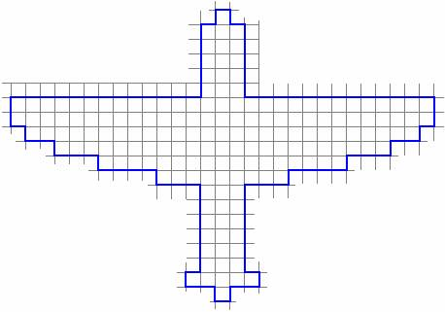

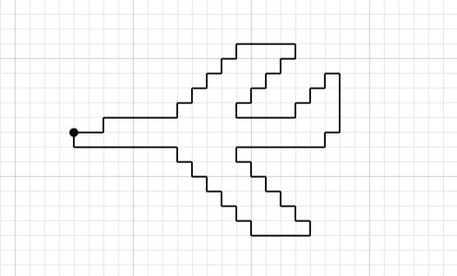

Дети выполняют диктант, а затем называют вид транспорта.

-Верно, мы полетим на самолете А почему на самолете?

(он передвигается быстрее всех видов транспорта и  
меньше всего времени понадобится, чтобы добраться до места).  
- Итак, мы полетим на самолете!

Прошу вас занять свои места, но прежде необходимо посмотреть свой билет, и чтобы узнать номер своего места нужно решить пример. (дети решают пример и проходят на свои места).Чтобы самолет, поднялся в небо, нам нужно посчитать в обратном порядке от 10 до 1.

**Африка** – обширный континент, расположенный по обе стороны экватора. Здесь большое разнообразие природных ландшафтов: пустыни, саванны, тропические леса, где обитают **животные**, многих из которых нет на других материках. В **Африке** протекают крупные реки, там много топких болот и больших озёр. В водоёмах утоляют жажду **животные и птицы**; здесь же они питаются и охотятся за добычей.

Ребята пока мы с вами находимся в полёте, давайте поиграем в игру

**Игра «Добавь словечко»**

- В Африке живут ловкие, хвостатые (обезьяны)  
В Африке живут большие, толстокожие (бегемоты)  
В Африке живут огромные ,сильные, толстоногие (слоны)  
В Африке живут пятнистые, длинношеие (жирафы)  
В Африке живут выносливые, двугорбые (верблюды)  
В Африке живут сильные, желтогривые (львы)  
В Африке живут пугливые, быстрые (зебры)  
В Африке живут зеленые, для всех опасные (крокодилы)  
В Африке живут медлительные, коротконогие (черепахи)

Физминутка:

Руки ставим мы в разлёт

Получился самолёт.

Взмах крыла туда - сюда

Руки в стороны держите,  
Друг на друга посмотрите.  
Самолет наш приземлился,  
В Африку он опустился.

- Ребята, что там видно в ваши бинокли? Я вижу - кругом что-то желтое. Наш самолет садится. Как же здесь жарко! Посмотрите под ногами густая сухая трава, наверное, здесь давно не было дождя. А кое-где гигантские деревья - по - моему, это баобабы. Куда же мы с вами попали, что за страна?  
- «Материк лежит большой, самый жаркий и сухой. Там и лето круглый год, кто его мне назовет!»  
Это, конечно же, Африка

- Ребята, оказывается, вы все знаете! С вами не страшно идти дальше.

- Ребята, а вы знаете , что Африка делится на 3 климатические зоны. Назовите их. Это саванна, пустыня и джунгли (тропические леса).

**Презентация**( по 3-4 картинки на каждую часть)

Физкультминутка. « У жирафа пятна-пятнышки»

**Игра «Кого любит мама»**  
Я вам показываю картинку, а вы мне говорите, кого любит эта мама. Скажите, кого любит эта «мама»: {Показ картинок)  
- Жирафа любит жирафенка  
- Львица любит львенка  
- Слониха любит слоненка  
- Страусиха любит страусенка  
-Верблюдица любит верблюженка  
- Крокодилица любит крокодиленка....  
-Тигрица любит тигрёнка…

-Бегимотиха любит бегемотика…

**Задачки на сложение**

1. Принесла слону обезьяна

Два банана.

Вот обрадовала подарком

Великана.

Был один банан у него –

Посмотрите.

Теперь сколько стало всего –

Подскажите! *(три)*

2. На качели, на качели

В зоопарке звери сели.

Пять пятнистых леопардов

Солнцу улыбаются.

И со старым добрым львом

Весело качаются.

*(Сколько всего зверей)* *(шесть)*

3. Слон, слониха, три слонёнка

Шли толпой на водопой.

А навстречу два тигрёнка

С водопоя шли домой.

Сосчитайте поскорей,

Сколько встретилось зверей? *(семь)*

4. Крокодил достал ракушки.

Все ракушки как игрушки.

Всех ракушек было шесть.

Заигрался крокодил

И одну вдруг проглотил.

*(Сколько стало ракушек)* *(пять)*

- Ребята, а кто из вас знает каких либо животных, обитающих в Африке, кроме всех нам известных?

**Презентация:** Удивительные животные

**Продуктивная деятельность:**

Дети раскрашивают какое-либо животное. Вырезают. Приклеивают на ватман с изображение Африки. Коллективная работа.  
  
До свиданья, Африка,

Волшебная страна!

Здесь было интересно,

Прекрасно и чудесно,

Но нам домой лететь пора!

Занимайте свои места согласно билетам. Чтобы самолет поднялся вверх, надо сосчитать двойками до 20.

**Дидактическая игра *«Правда – ложь****»*

-Давайте послушаем и постараемся определить, что из сказанного, правда, а что нет.

Жираф: У жирафа самая длинная шея.

Дети: Это правда.

Жираф: Слон- самое большое животное на суше.

Дети: Это правда.

Жираф: У крокодила нет зубов.

Дети: Это не правда.

Жираф: Львы питаются травой.

Дети: Это не правда, потому что львы хищные животные и питаются мясом.

Жираф: Обезьяны сами учат своих детёнышей читать и писать.

Дети: Это не правда. Обезьяны не умеют читать и писать.

Жираф: У носорога есть на носу рог.

Дети: это правда.

Жираф: Верблюд может длительное время переносить жажду.

Дети: Это правда.

Рефлексия  
- Ребята, вам понравилось наше путешествие? Куда мы с вами сегодня летали на самолете? Что вам запомнилось? Что вам больше всего понравилось? Что вы нового узнали? Не забудьте, ребята, что мы не должны животных обижать, а должны о них заботиться. На этом наше путешествие закончилось. До свидания.

# 